 | Impact de l’habitat sans épuration et du nombre d’habitants sur la qualité de l’eau

Caractéristiques du bassin versant (roches, sols, eaux): ...

Evolution des indices diatomiques en fonction des différentes actions que vous avez testées
(vous pouvez reproduire schématiquement les histogrammes de fréquences que vous avez obtenus):

indiquez l'action qui influence la qualité de l'eau→ | ... |  | ... |  | ... |  | ...
S2  (précisez le degré d'influence de l'habitat - sa proximité - sur ce point de prélèvement)  ... | 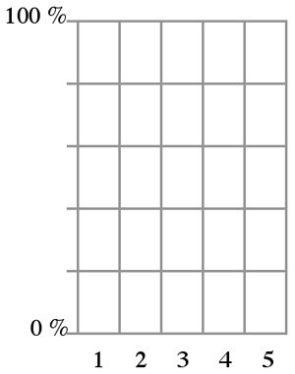
S2 indice global  + couleur | ... | ... | ... | ... | ... | ... | ... | ...
S1
(précisez le degré d'influence de l'habitat - sa proximité - sur ce point de prélèvement)

...
S1 indice global  + couleur | ... | ... | ... | ... | ... | ... | ... | ...
S3
(précisez le degré d'influence de l'habitat - sa proximité - sur ce point de prélèvement)

...
S3 indice global  +couleur | ... | ... | ... | ... | ... | ... | ... | ...

Comment interpréter un indice diatomique? ...

Quel est le paramètre qui varie selon l'axe horizontal du tableau ci-dessus (de gauche à droite)? ...

Quel est le paramètre qui varie selon l'axe vertical du tableau ci-dessus (de haut en bas)? ...

Comment évolue la qualité de l'eau en fonction du premier paramètre? Comment pouvez-vous l'interpréter? ...

Comment évolue la qualité de l'eau en fonction du second paramètre? Comment pouvez-vous l'interpréter? ...

Que peut-on tirer de la comparaison avec les états de référence? ...

Dans votre vie quotidienne, voyez-vous certains gestes qui contribuent à faire baisser la qualité de l'eau des cours d'eau (donnez quelques exemples)? ...

Que pouvons-nous faire pour diminuer l'impact négatif de nos actions quotidiennes sur la qualité de l'eau (donnez quelques exemples)? ...

